Архивный фонд
Научно-методического совета по охране памятников культуры при Президиуме АН СССР – МК СССР

РСФСР
Вологодская область
Карты
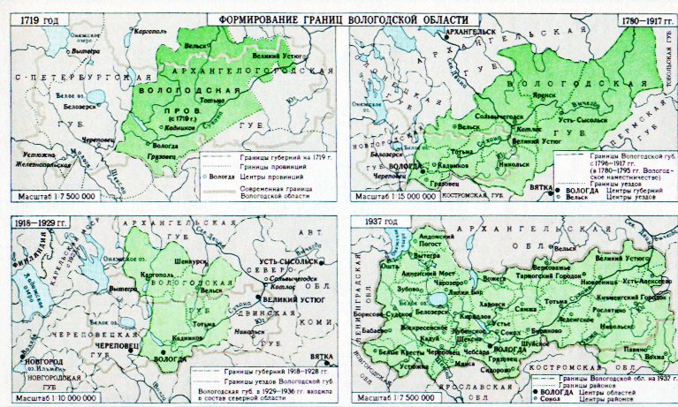
Формирование границ Вологодской области: 1719 г. 1780–1917 гг., 1918–29 гг., 1937 г.

Атлас Вологодской области.
Главное управление геодезии и картографии Государственного геологического комитета СССР.
Исторические карты. М., 1965. С.38.
Формат 72 х 94. Тираж 25 000.

